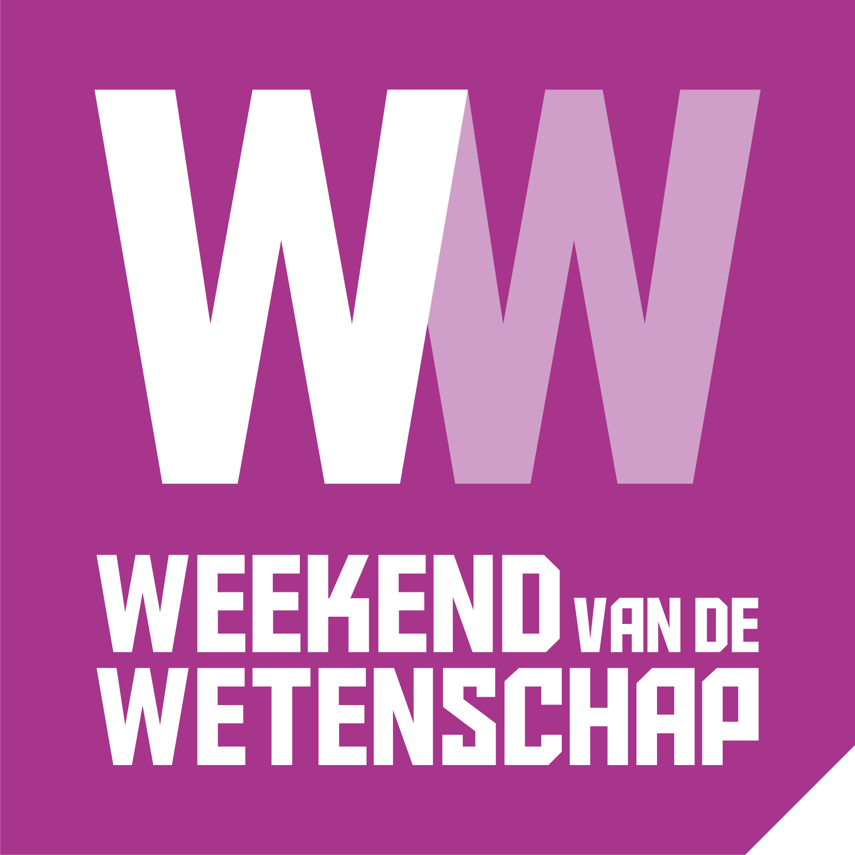
Op zoek naar een groot aantal respondenten voor jouw onderzoek?
Weekend van de Wetenschap helpt!
Werk je bij een universiteit, hogeschool of kennisinstelling en heb je een onderzoeksvraag of een idee voor een experiment waarvoor je veel respondenten of proefpersonen nodig hebt? Weekend van de Wetenschap zoekt nieuwe onderzoeksideeën en kan daarbij helpen!
Landelijk publieksonderzoek Jaarlijks organiseert Weekend van de Wetenschap in samenwerking met onderzoekers een grootschalig publieksonderzoek. Dat onderzoek richt zich op een breed publiek , van jong tot oud (van 8 tot 88 jaar). Het publiek krijgt op deze manier de mogelijkheid een belangrijke bijdrage te leveren aan wetenschappelijk onderzoek. Weekend van de Wetenschap is op zoek naar nieuwe voorstellen die we komende jaren in samenwerking met onderzoekers zullen uitzetten. De uiteindelijke looptijd van het publiekonderzoek is driekwart jaar, van lancering tot aan de resultaten.
Weekend van de Wetenschap
Tijdens het eerste weekend van oktober Weekend van de Wetenschap openen bedrijven, instituten, universiteiten, (onderzoeks) instellingen en musea hun normaal gesloten deuren. Nieuwsgierige mensen van jong tot oud krijgen op deze manier de unieke kans backstage te gaan in de wereld van wetenschap en technologie. Ruim 150.000 bezoekers hebben in 2018 één van de ruim 374 deelnemende locaties tijdens het Weekend van de Wetenschap bezocht. Zie www.weekendvandewetenschap.nl.
Eerdere publieksonderzoeken van Weekend van de Wetenschap
https://jouwbuurtjouwdata.nl/ 2018 ( tot nu toe ruim 1.000 respondenten) Wat weet jij over technologie en het verzamelen van persoonlijke gegevens en wat vind jij daarvan?
Onderzoeksvraag 2017 (> 8.000 respondenten): Hoe leert men navigeren?
Onderzoeksvraag 2016 (>10.000 respondenten): Welke invloed heeft de snelheid van waarnemen op het ervaren van hallucinaties?
Onderzoeksvraag 2015 (>5.000 metingen): Hoe donker is het ’s nachts in Nederland en wie heeft dan moeite met zien?
Onderzoeksvraag 2014 (>25.000 respondenten): Zijn linkshandigen creatiever dan rechtshandigen?
Is jouw onderzoek hét onderzoek voor een nieuw publieksonderzoek/voor een nieuw publieksonderzoek voor 2020
Kun je het onderstaande onderschrijven? Dien dan vooral een onderzoeksvoorstel in.

Mijn onderzoek:
- spreekt een brede groep mensen aan - jong en oud, mannen en vrouwen. Het onderzoek richt zich dus niet op een selecte groep mensen die een bepaalde dienst gebruikt/eigenschap bezit of anderszins een subgroep vormt van de Nederlandse maatschappij. Iedereen kan deelnemen aan het onderzoek.
- is aansprekend. Het Nederlandse publiek kan zich met het onderwerp en de vraag van mijn onderzoek identificeren en het betrekken op de eigen belevingswereld.
- is volledig Nederlandstalig van opzet.
- is gemakkelijk online uit te voeren voor de respondent/proefpersoon. Zo is het op alle gangbare computers uit te voeren, alsook ook op diverse devices als smartphones en tablets (te downloaden app is niet wenselijk).
- is geschikt voor onderzoek/metingen op locatie (i.v.m. vertaling naar activiteit tijdens Weekend van de Wetenschap).
- is geschikt om binnen één jaar met de beschikbare data een analyse te kunnen doen.
- De respondent/proefpersoon:
  - kan in een relatief kort tijdsbestek (bijv. ±10 min) deelnemen aan het onderzoek.
  - kan met eenmalige deelname voldoende informatie aanleveren t.b.v. de beoogde data.
  - krijgt direct na afronding van het onderzoek feedback op zijn/haar persoonlijke resultaten.
- realiseert zich dat er omwille van de landelijke communicatie keuzes gemaakt moeten worden die in het belang zijn van Weekend van de Wetenschap.
Wat mag je van Weekend van de Wetenschap verwachten?
Weekend van de Wetenschap zet haar perscontacten in om aandacht te genereren voor het onderzoek en roept zoveel mogelijk mensen op om deel te nemen vanaf de lancering, tijdens Weekend van de Wetenschap en in de maanden daarna. Daarnaast zal ook de directe achterban via social media, nieuwsbrieven en de daarvoor bestemde activiteiten - live - in Weekend van de Wetenschap worden opgeroepen om deel te nemen. Daarbij spelen ook de samenwerkingspartners en mediapartners een rol.
Er zijn geen geldelijke middelen beschikbaar om het onderzoek te bekostigen. De koppeling van jouw onderzoek aan het Weekend van de Wetenschap kan echter een extra stimulans vormen voor potentiële sponsors van jouw onderzoek. Weekend van de Wetenschap geeft geen garanties af voor aantallen respondenten/proefpersonen.
Stuur je onderzoeksvraag en -plan naar info@weekendvandewetenschap.nl
Wil jij dat jouw onderzoek landelijk onder de aandacht gebracht wordt? Mail dan je onderzoeksvraag én onderzoeksplan (beiden Nederlandstalig) op maximaal twee A4-pagina’s, in PDF-formaat, vóór 6 april 2019 naar info@weekendvandewetenschap.nl o.v.v. ‘Voorstel Publieksonderzoek’. Vermeld in je onderzoeksplan minimaal de volgende punten:
- Inleiding in het onderwerp. Waarom is dit onderzoek nodig? Wat is de vraag die beantwoord moet worden?
- Welke methode van testen heb je voor ogen? Moeten bepaalde methoden nog ontwikkeld worden? Zo ja, geef dit aan.
- Geef aan hoe lang een respondent ongeveer met het onderzoek bezig is.
- Welke feedback krijgt de respondent en in welke vorm?
- Welke planning zie je voor je, waardoor het onderzoek eind september 2018 gelanceerd kan worden?
- Hoeveel respondenten heb je minimaal nodig?
Eventuele vragen kun je stellen via het bovengenoemde mailadres.

